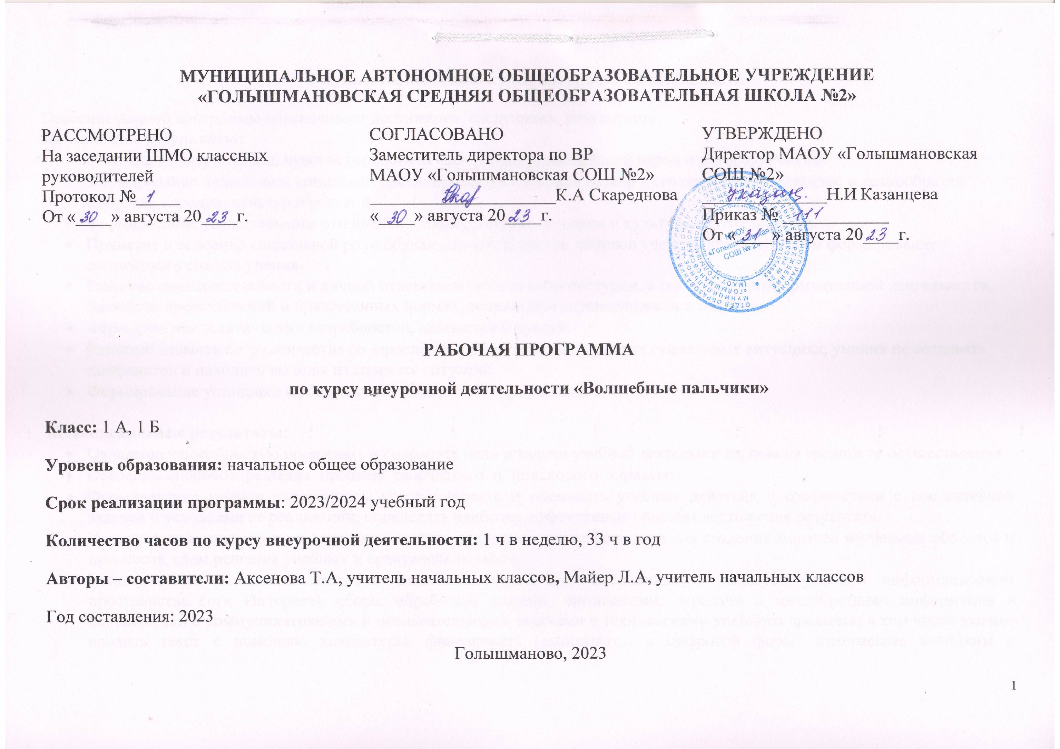

Результаты освоения курса внеурочной деятельности
Освоение данной программы обеспечивает достижение следующих результатов:
Личностные результаты:
- Воспитание патриотизма, чувства гордости за свою Родину, российский народ и историю России.
- Формирование целостного, социально ориентированного взгляда на мир в его органичном единстве и разнообразии природы, народов, культур и религий.
- Формирование уважительного отношения к иному мнению, истории и культуре других народов.
- Принятие и освоение социальной роли обучающегося, развитие мотивов учебной деятельности и формирование личностного смысла учения.
- Развитие самостоятельности и личной ответственности за свои поступки, в том числе в информационной деятельности, на основе представлений о нравственных нормах, социальной справедливости и свободе.
- Формирование эстетических потребностей, ценностей и чувств.
- Развитие навыков сотрудничества со взрослыми и сверстниками в разных социальных ситуациях, умения не создавать конфликтов и находить выходы из спорных ситуаций.
- Формирование установки на безопасный и здоровый образ жизни.

Метапредметные результаты:
- Овладение способностью принимать и сохранять цели и задачи учебной деятельности, поиска средств ее осуществления.
- Освоение способов решения проблем творческого и поискового характера.
- Формирование умения планировать, контролировать и оценивать учебные действия в соответствии с поставленной задачей и условиями ее реализации; определять наиболее эффективные способы достижения результата.
- Использование знаково-символических средств представления информации для создания моделей изучаемых объектов и процессов, схем решения учебных и практических задач.
- Использование различных способов поиска (в справочных источниках и открытом учебном информационном пространстве сети Интернет), сбора, обработки, анализа, организации, передачи и интерпретации информации в соответствии с коммуникативными и познавательными задачами и технологиями учебного предмета; в том числе умение вводить текст с помощью клавиатуры, фиксировать (записывать) в цифровой форме измеряемые величины и анализировать изображения, звуки, готовить свое выступление и выступать с аудио-, видео- и графическим сопровождением; соблюдать нормы информационной избирательности, этики и этикета.
- Овладение навыками смыслового чтения текстов различных стилей и жанров в соответствии с целями и задачами; осознанно строить речевое высказывание в соответствии с задачами коммуникации и составлять тексты в устной и письменной формах.
- Овладение логическими действиями сравнения, анализа, синтеза, обобщения, классификации по родовидовым признакам, установления аналогий и причинно-следственных связей, построения рассуждений, отнесения к известным понятиям
- Готовность слушать собеседника и вести диалог; готовность признавать возможность существования различных точек зрения и права каждого иметь свою; излагать свое мнение и аргументировать свою точку зрения и оценку событий.
- Овладение базовыми предметными и межпредметными понятиями, отражающими существенные связи и отношения между объектами и процессами.

Предметные результаты:
- Развитие мелкой моторики и координации пальцев рук учащихся до уровня соответствующего данному возрасту.
- Овладение разными видами трудовой деятельности.
- Умение создавать художественный образ своего изделия.
- Овладение приемами работы с разными инструментами.
- Умение соотносить форму, пропорцию и фактуру изделия.
- Овладение нормами этики поведения
Содержание курса внеурочной деятельности
В разделе “Пальчиковая гимнастика” дети знакомятся с комплексами упражнений, которые дают пальцам полноценный отдых, развивают их ловкость, подвижность, а веселые стишки помогают детям снять моральное напряжение. На пальцах и на ладонях есть “активные точки”, массаж которых положительно сказывается на самочувствии, улучшает работу мозга. Данные упражнения способствуют поддержанию хорошего тонуса.
В разделе “Оригами” учащиеся знакомятся со свойствами бумаги, постигают начало плоскостной и пространственной геометрии.
В разделе “Лепка и рисование” в процессе деятельности изображают предметы их действительности, создают элементарную скульптуру, что способствует развитию детского творчества, обогащению детей изобразительными и техническими умениями, созданию интереса к данному виду деятельности.
В разделе “Аппликация” дети развивают координацию кисти, логическое мышление и пространственное воображение, учатся пользоваться клеем и ножницами.
В разделе “Графические упражнения” игра поможет улучшить координацию движения пальцев и кистей рук, развить мускульную и тактильную память.
В разделе “Игры и действия с предметами” для формирования тонких движений рук, совершенствования двигательных навыков, развития моторных координаций и оптико-пространственных представлений используются предметы различные по размеру, материалу, фактуре, структуре.

Тематическое планирование
№ | Разделы | Кол-во часов
1 | Диагностика. Пальчиковая гимнастика. | 3
2 | Оригами. Аппликация. | 10
3 | Лепка. Рисование. | 10
4 | Графические упражнения. | 6
5 | Игры и действия с предметами. | 4
Итого |  | 33

СОГЛАСОВАНО  Заместитель директора по ВР  МАОУ «Голышмановская СОШ №2»  ____________________К.А Скареднова  «___» августа20___г. | Приложение №___  К Рабочей программе учителя,  Утвержденной приказом директора по школе  От «___» августа 20___ № _____
КАЛЕНДАРНО - ТЕМАТИЧЕСКОЕ ПЛАНИРОВАНИЕ
по курсу внеурочной деятельности «Волшебные пальчики»

Класс: 1 «Б»
Учитель: Аксенова Т.А
Учебный год: 2022/2023

Голышманово, 2023

Календарно – тематическое планирование курса внеурочной деятельности

№ п/п | Дата по плану | Дата по факту | Тема занятия | Виды деятельности (элементы содержания занятий) | Результаты освоения курса внеурочной деятельности | Образовательные ресурсы
Диагностика. Пальчиковая гимнастика. (3 часа)
1 | 07.09 |  | Что я знаю и что я умею. | Диагностика. Беседа. | Вступать в диалог (отвечать на вопросы, задавать вопросы, уточнять непонятное). | https://pedsovet.su/metodika/priemy/5725_zhu
2 | 14.09 |  | Массаж кистей рук. | Комплекс упражнений для массажа кистей рук | Обучающийся в совместной деятельности с учителем получит возможность научиться самостоятельно делать массаж кистей рук. | https://nsportal.ru/nachalnaya-shkola/raznoe/2017/04/09/massazh-kistey-ruk
3 | 21.09 |  | Пальчиковые игры | Комплекс пальчиковых игр | Обучающийся в совместной деятельности с учителем получит возможность научиться комплексам упражнений для развития моторики | https://kopilkaurokov.ru/doshkolnoeObrazovanie/uroki/metodicheskaia_razrabotka_palchikovye_igry
Оригами. Аппликация.(10 часов)
1-2 | 28.09  05.10 |  | Складывание простых форм | Инструкционные карты, демонстрирующие процесс складывания. Чтение карт, складывание фигур. Совершенствование навыков работы с чертёжными инструментами, ножницами. Составление композиций, творческое оформление работ. | Обучающийся в совместной деятельности с учителем получит возможность познакомиться с видами бумаги и её основными свойствами, с инструментами для обработки. Правила безопасности труда при работе ручным инструментом. Развивают координацию кисти, логическое мышление и пространственное воображение, учатся пользоваться клеем и ножницами. | https://infourok.ru/prezentaciya-po-trudovomu-obucheniyu-na-temu-skladivanie-prostih-form-tyulpan-v-tehnike-origami-klass-2402077.html
3-4 | 12.10  19.10 |  | Складывание сложных форм | Инструкционные карты, демонстрирующие процесс складывания. Чтение карт, складывание фигур. Совершенствование навыков работы с чертёжными инструментами, ножницами. Составление композиций, творческое оформление работ. | Обучающийся в совместной деятельности с учителем получит возможность познакомиться с видами бумаги и её основными свойствами, с инструментами для обработки. Правила безопасности труда при работе ручным инструментом. | https://nsportal.ru/detskiy-sad/raznoe/2020/03/03/prezentatsiya-origami-nachinaetsya-s-bazovyh-form
5-6 | 26.10  09.11 |  | Аппликация из готовых шаблонов | Инструкционные карты, демонстрирующие процесс складывания. Чтение карт, складывание фигур. Совершенствование навыков работы с чертёжными инструментами, ножницами. Составление композиций, творческое оформление работ. | Обучающийся в совместной деятельности с учителем получит возможность познакомиться с видами бумаги и её основными свойствами, с инструментами для обработки. Правила безопасности труда при работе ручным инструментом. Развивают координацию кисти, логическое мышление и пространственное воображение, учатся пользоваться клеем и ножницами. | https://nsportal.ru/nachalnaya-shkola/tekhnologiya/2023/04/17/konspekt-uroka-na-temu-applikatsiya-s-ispolzovaniem
7-8 | 16.11  23.11 |  | Аппликация из геометрических фигур | Инструкционные карты, демонстрирующие процесс складывания. Чтение карт, складывание фигур. Совершенствование навыков работы с чертёжными инструментами, ножницами. Составление композиций, творческое оформление работ. | Обучающийся в совместной деятельности с учителем получит возможность познакомиться с видами бумаги и её основными свойствами, с инструментами для обработки. Правила безопасности труда при работе ручным инструментом. Развивают координацию кисти, логическое мышление и пространственное воображение, учатся пользоваться клеем и ножницами. | https://nsportal.ru/shkola/dopolnitelnoe-obrazovanie/library/2022/08/11/tema-zanyatiya-applikatsiya-iz-bumagi
9-10 | 30.11  07.12 |  | Шаблонная аппликация | Инструкционные карты, демонстрирующие процесс складывания. Чтение карт, складывание фигур. Совершенствование навыков работы с чертёжными инструментами, ножницами. Составление композиций, творческое оформление работ. | Обучающийся в совместной деятельности с учителем получит возможность познакомиться с видами бумаги и её основными свойствами, с инструментами для обработки. Правила безопасности труда при работе ручным инструментом. | https://ped-kopilka.ru/vospitateljam/uroki-truda-v-dou/aplikaci-iz-bumagi-dlja-detei
Лепка. Рисование. (10 часов)
1 | 14.12 |  | Лепка овощей. | Беседа. Викторина. Пальчиковая гимнастика Лепка изделий. | Обучающийся в совместной деятельности с учителем получит возможность организовывать рабочее место для работы с пластилином;  - наблюдать и называть свойства пластилина;  - сравнивать свойства пластилина, выделять основное – пластичность;  - открывать новое знание и практическое умение через пробные упражнения | https://nsportal.ru/nachalnaya-shkola/tekhnologiya/2014/10/20/lepka-ovoshchi
2 | 21.12 |  | Лепка фруктов. | Беседа.Загадки. Пальчиковая гимнастика Лепка изделий. | Обучающийся в совместной деятельности с учителем получит возможность анализировать образцы изделий, понимать поставленную цель, отделять известное от неизвестного;  - изготавливать изделия с опорой на рисунки и подписи к ним;  - оценивать результат своей деятельности (качество изделия) | https://nsportal.ru/nachalnaya-shkola/tekhnologiya/2014/10/20/lepka-frukty
3 | 28.12 |  | Лепка животных | Беседа. Викторина. Пальчиковая гимнастика Лепка изделий | Обучающийся в совместной деятельности с учителем получит возможность изображать предметы в действительности, создавать элементарную скульптуру | https://nsportal.ru/detskiy-sad/applikatsiya-lepka/2015/01/29/lepka-domashnie-zhivotnye
4 | 11.01 |  | Лепка животных. | Беседа. Пальчиковая гимнастика Лепка изделий. | Обучающийся в совместной деятельности с учителем получит возможность анализировать образцы изделий, понимать поставленную цель, отделять известное от неизвестного;  - изготавливать изделия с опорой на рисунки и подписи к ним;  - оценивать результат своей деятельности (качество изделия) | https://nsportal.ru/detskiy-sad/applikatsiya-lepka/2015/01/29/lepka-domashnie-zhivotnye
5 | 18.01 |  | Лепка человека. | Беседа. Пальчиковая гимнастика Лепка изделий. | Обучающийся в совместной деятельности с учителем получит возможность изображать предметы в действительности, создавать элементарную скульптуру | https://nsportal.ru/nachalnaya-shkola/izo/2020/04/29/lepka-figury-cheloveka
6 | 25.01 |  | Рисование пальчиковыми красками. | Беседа. Загадки. Рисование красками. | Обучающийся в совместной деятельности с учителем получит возможность анализировать образцы изделий, понимать поставленную цель, отделять известное от неизвестного;  - изготавливать изделия с опорой на рисунки и подписи к ним;  - оценивать результат своей деятельности (качество изделия) | https://www.maam.ru/obrazovanie/risuem-palchikami
7 | 01.02 |  | Рисование восковыми мелками. | Беседа. Рисование мелками.  Викторина. | Обучающийся в совместной деятельности с учителем получит возможность пользоваться изобразительными и техническими умениями | https://infourok.ru/prezentaciya-risovanie-voskovymi-melkami-i-akvarelyu-5456905.html
8 | 08.02 |  | Рисование цветными карандашами. | Беседа. Просмотр мультфильма «Волшебный карандаш». Рисование карандашами. | Обучающийся в совместной деятельности с учителем получит возможность анализировать образцы изделий, понимать поставленную цель, отделять известное от неизвестного;  - изготавливать изделия с опорой на рисунки и подписи к ним;  - оценивать результат своей деятельности (качество изделия) | Мультфильм «Волшебный карандаш»
9 | 15.02 |  | Рисование фломастерами. | Беседа. Викторина. Рисование фломастерами. | Обучающийся в совместной деятельности с учителем получит возможность анализировать образцы изделий, понимать поставленную цель, отделять известное от неизвестного;  - изготавливать изделия с опорой на рисунки и подписи к ним;  - оценивать результат своей деятельности (качество изделия) | https://easyen.ru/load/mkhk_izo/1_klass/uchimsja_risovat_flomasterom_v_raznykh_tekhnikakh/185-1-0-51258
10 | 29.02 |  | Рисование гуашью с помощью кисти. | Беседа. Рисование гуашью. | Обучающийся в совместной деятельности с учителем получит возможность пользоваться изобразительными и техническими умениями | https://lusana.ru/presentation/40446
Графические упражнения. (6 часов)
1 | 07.03 |  | Ручка и карандаш. | Беседа. Выполнение графических упражнений. | Обучающийся в совместной деятельности с учителем получит возможность улучшить координацию движения пальцев и кистей рук, развить мускульную и тактильную память. | https://ppt-online.org/654738
2 | 14.03 |  | Дорожки. | Беседа. Рисование узоров. | Обучающийся в совместной деятельности с учителем получит возможность улучшить координацию движения пальцев и кистей рук, развить мускульную и тактильную память. | https://nsportal.ru/detskiy-sad/risovanie/2021/04/29/prezentatsiya-volshebnyy-kovrik
3 | 21.03 |  | Штриховка. | Беседа. Выполнение штриховки. | Обучающийся в совместной деятельности с учителем получит возможность улучшить координацию движения пальцев и кистей рук, развить мускульную и тактильную память. | https://nsportal.ru/shkola/izobrazitelnoe-iskusstvo/library/2020/11/25/risunok-shtrihovka
4 | 04.04 |  | Работа с трафаретами. | Презентация. Составление узора по трафарету. | Обучающийся в совместной деятельности с учителем получит возможность улучшить координацию движения пальцев и кистей рук, развить мускульную и тактильную память. | https://nsportal.ru/shkola/izobrazitelnoe-iskusstvo/library/2015/04/08/trafaretnaya-zhivopis-prezentatsiya-po
5 | 11.04 |  | Графические диктанты. | Беседа. Графический диктант. | Обучающийся в совместной деятельности с учителем получит возможность улучшить координацию движения пальцев и кистей рук, развить мускульную и тактильную память. | https://infourok.ru/prezentaciya-po-zanimatelnoy-matematike-graficheskie-diktanti-klass-2588722.html
6 | 18.04 |  | Графические диктанты. | Беседа. Графический диктант | Обучающийся в совместной деятельности с учителем получит возможность улучшить координацию движения пальцев и кистей рук, развить мускульную и тактильную память. | https://uchitelya.com/nachalnaya-shkola/18225-prezentaciya-graficheskiy-diktant-1-klass.html
Игры и действия с предметами. (4 часа)
1 | 25.04 |  | Крупные предметы различной формы. | Беседа. Игры. Выполнение упражнений на сравнение формы предметов. | Обучающийся в совместной деятельности с учителем получит возможность формирования тонких движений рук, совершенствования двигательных навыков, развития моторных координаций и оптико-пространственных представлений используются предметы различные по размеру, материалу, фактуре, структуре. | https://easyen.ru/load/doshkolnoe_obrazovanie/igry_dlja_doshkolnikov/igrovoe_uprazhnenie_na_temu_kakoj_formy_predmet/346-1-0-63636
2 | 16.05 |  | Мелкие предметы различной формы | Беседа. Игры. Выполнение упражнений на сравнение формы предметов | Обучающийся в совместной деятельности с учителем получит возможность формирования тонких движений рук, совершенствования двигательных навыков, развития моторных координаций и оптико-пространственных представлений используются предметы различные по размеру, материалу, фактуре, структуре. | https://nsportal.ru/detskiy-sad/matematika/2021/10/21/igrovoe-uprazhnenie-po-femp-na-temu-kakoy-formy-predmet
3 | 23.05 |  | Нитки, веревочки и узелки. | Беседа .Выполнение узора с помощью ниток. | Обучающийся в совместной деятельности с учителем получит возможность формирования тонких движений рук, совершенствования двигательных навыков, развития моторных координаций и оптико-пространственных представлений используются предметы различные по размеру, материалу, фактуре, структуре. | https://infourok.ru/prezentaciya-temasposobi-naneseniya-ornamenta-nitkami-3264860.html
4 | 23.05 |  | Работа с различными крупами. | Беседа. Загадки. Выполнение аппликации из круп. | Обучающийся в совместной деятельности с учителем получит возможность формирования тонких движений рук, совершенствования двигательных навыков, развития моторных координаций и оптико-пространственных представлений используются предметы различные по размеру, материалу, фактуре, структуре. | https://infourok.ru/prezentaciya-k-uroku-truda-applikaciya-iz-krup-1091802.html
ИТОГО: |  |  |  |  |  | 33 часа

